Manual de usuario · Dashboard predictivo de seguridad ciudadana
Proyecto STANFORD · UNACH · Carrera de Ciencia de Datos e Inteligencia Artificial · Riobamba (Flores y Cubijíes)
Versión del 3 de noviembre de 2026
Responsables: Emily Damián y Anthony Catagua (Equipo 2). Este manual explica cómo usar el dashboard. El funcionamiento interno está en el Manual técnico.

1. ¿Para qué sirve?
El dashboard muestra los incidentes de Seguridad Ciudadana reportados al ECU 911 en el cantón Riobamba, con foco en las parroquias Flores y Cubijíes. Permite:
- ver patrones delictivos: cuándo, dónde y qué tipo de incidentes ocurren;
- consultar el pronóstico de las próximas 4 semanas, con alertas por parroquia;
- ver la tendencia esperada hasta 2029;
- explorar mapas de calor por parroquia;
- descargar los datos para otros análisis.
Está pensado para operadores del ECU 911, la Policía Nacional, los GAD parroquiales y el GAD municipal.

2. Cómo abrirlo
- Abrir RStudio.
- En la consola (abajo a la izquierda, donde aparece >), escribir y presionar Enter:
setwd("C:/Users/RubenC/Desktop/PROYECTO STANFORD")
shiny::runApp("dashboard", launch.browser = TRUE)
- Esperar unos 15 segundos: el dashboard se abre en el navegador.
- Para cerrarlo, presionar el botón rojo Stop en RStudio (o la tecla Esc en la consola).
Si se cambia de computador, la ruta de la primera línea debe ser la de la carpeta del proyecto en ese equipo.

3. Partes de la pantalla
- Encabezado azul: nombre del proyecto y de la institución.
- Barra lateral izquierda (Filtros): se elige qué datos ver. Todo el dashboard cambia según estos filtros.
- Indicadores superiores: los cuatro números clave del periodo elegido.
- Pestañas: Proyecto, Resumen, Pronóstico y alertas, Tendencia 2029, Mapa, Perfil de parroquia, Modelos y Datos.

3.1 Filtros
Filtro | Qué hace
Parroquias | Elegir una o varias. Atajos: Flores y Cubijíes, Todas, Solo rurales.
Servicio | Por defecto, Seguridad Ciudadana.
Solo patrones delictivos | Al activarlo, quedan solo los delitos y la convivencia: robos, hurtos, violencia intrafamiliar, agresiones, drogas, libadores y escándalos. Se quitan los pedidos de patrullaje y otros servicios.
Categoría / Subtipo | Para ver un tipo de incidente en particular (vacío = todos).
Periodo | Fechas a analizar. Atajos: Último año, 3 años, Todo.
Descargar datos (CSV) | Descarga los registros que cumplen los filtros (se abre en Excel).

3.2 Indicadores superiores
- Incidentes en el periodo: total y cambio frente al mismo periodo del año anterior (▲ sube, ▼ baja).
- Promedio semanal: incidentes por semana.
- Categoría principal: el tipo de incidente más frecuente y su porcentaje.
- Pronóstico próxima semana: incidentes esperados en las parroquias elegidas. El color indica la alerta: verde normal, amarillo media, rojo alta.

4. Pestañas

4.1 Proyecto
Presenta el proyecto: título, objetivo, beneficiarios, alcance, fuente de datos, director, tutores y equipo de estudiantes. Incluye una tabla que indica en qué pestaña está cada producto del proyecto. Es la pantalla recomendada para iniciar una presentación.
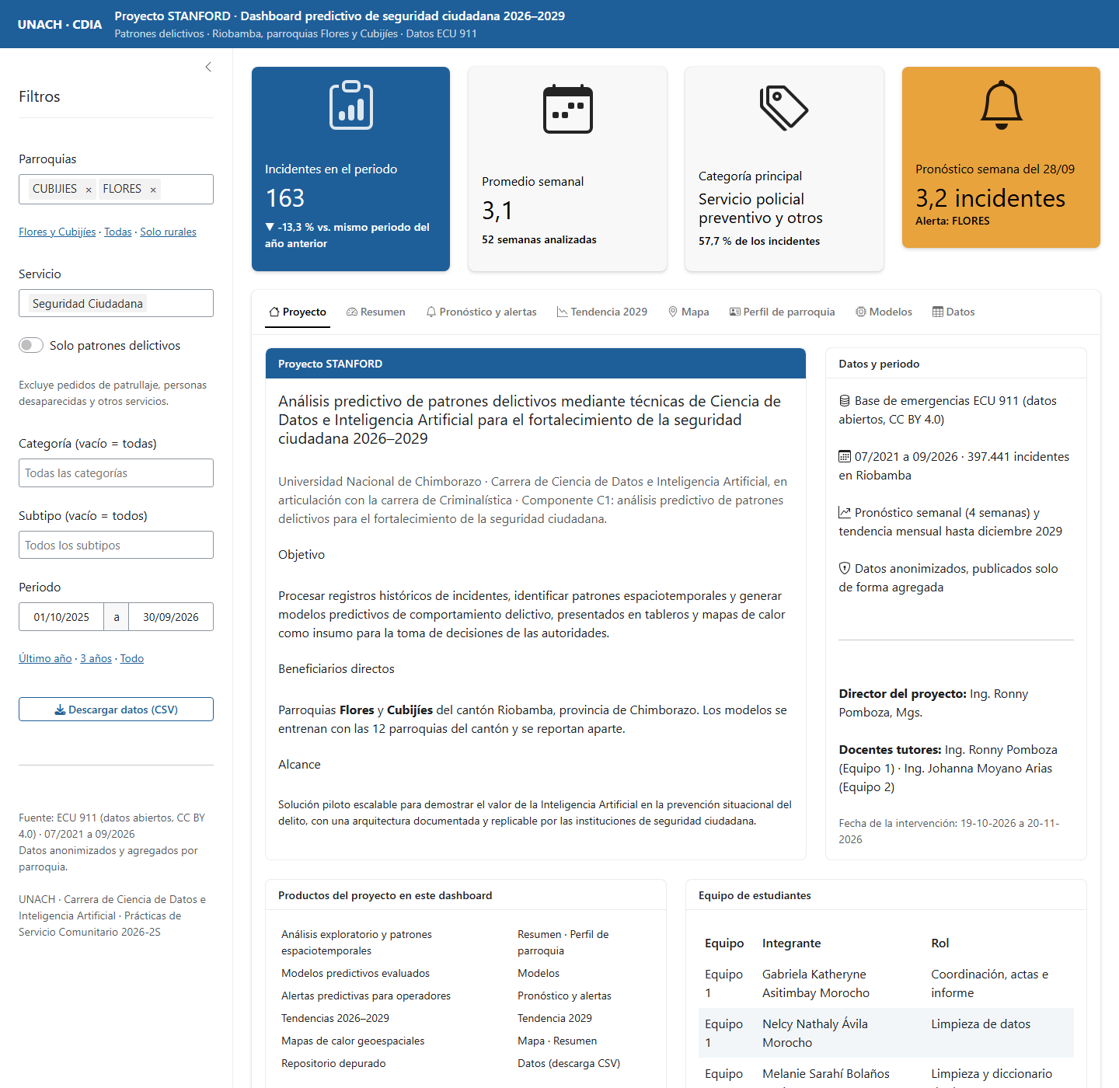
Pestaña Proyecto

4.2 Resumen
- Incidentes por semana: la evolución en el tiempo, una línea por parroquia.
- Por categoría: qué tipos de incidente predominan.
- ¿Cuándo ocurren?: un mapa de calor de día de la semana por mes. Los cuadros más rojos son los momentos con más incidentes.
- Subtipos más frecuentes.
- Mapa de calor de patrones delictivos por parroquia: qué tipo de delito pesa más en cada parroquia.
Al pasar el mouse sobre cualquier gráfico se ven los valores exactos. Con los botones de la esquina se puede ampliar o descargar la imagen.
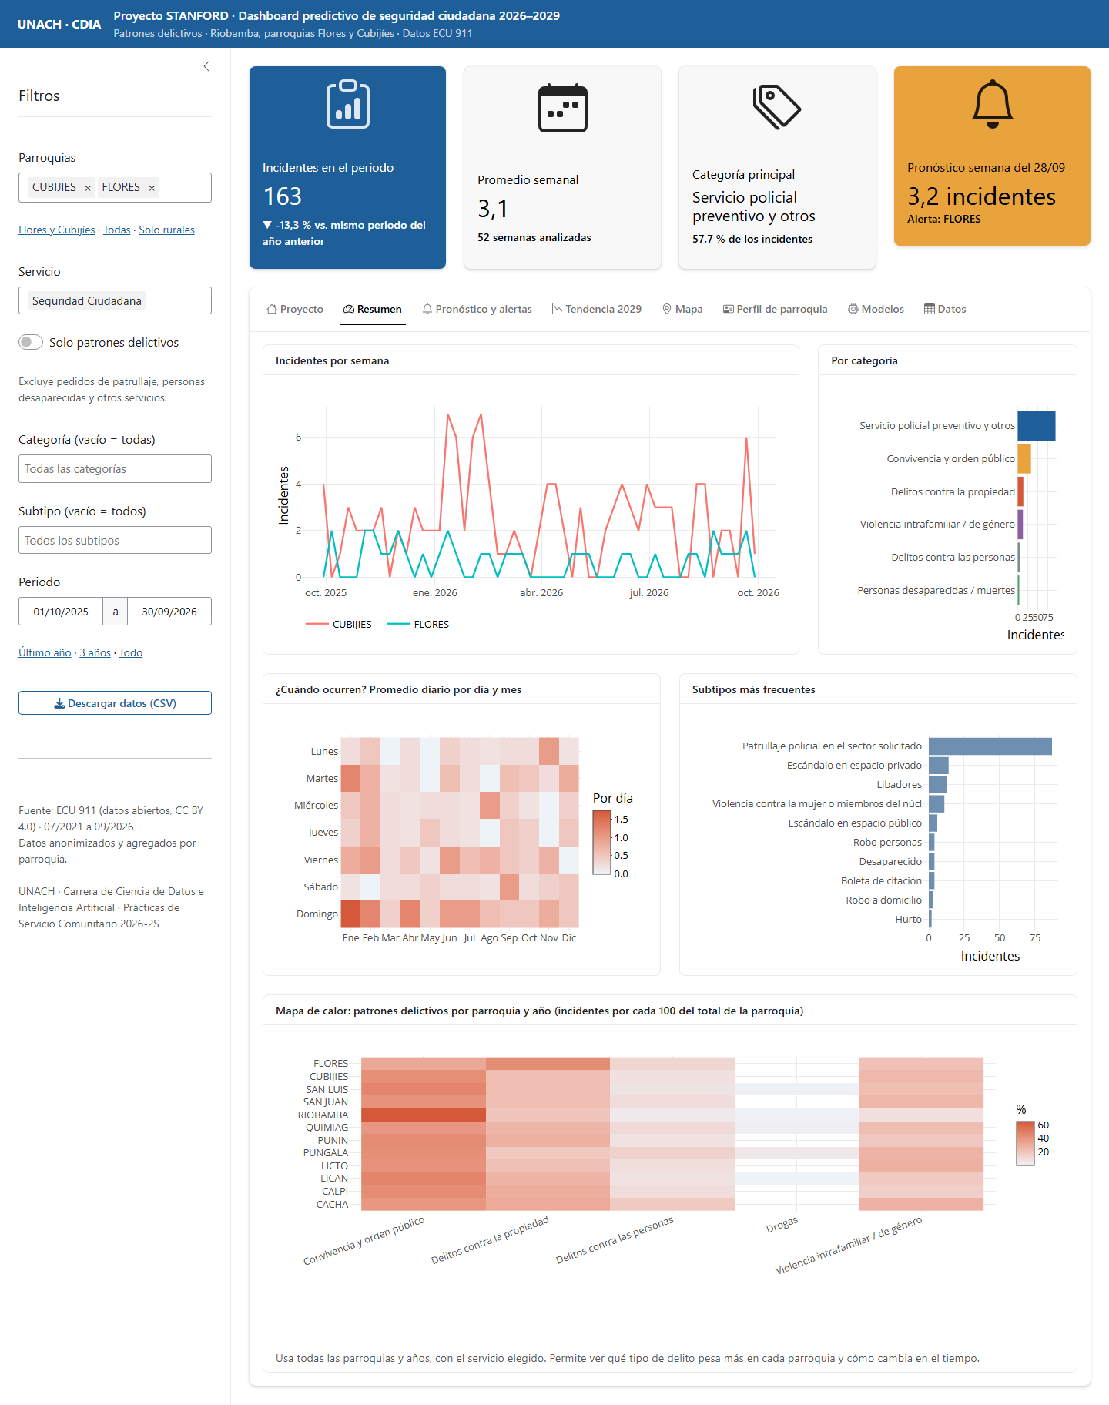
Pestaña Resumen
Con el interruptor Solo patrones delictivos activado, el resumen se centra en delitos y convivencia:
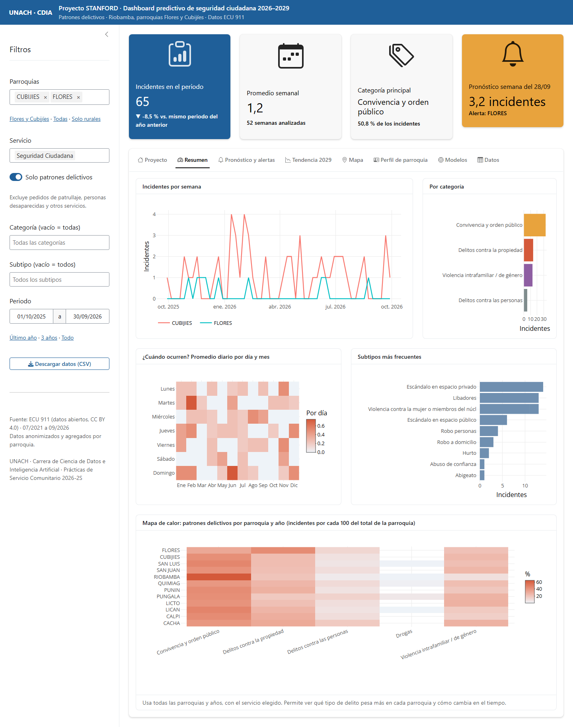
Resumen con solo patrones delictivos

4.3 Pronóstico y alertas
- Gráfico: incidentes esperados en las próximas 4 semanas. La barra negra es el rango probable (80 % de confianza).
- ¿Cómo leer la alerta?: un recuadro que explica los niveles.
- Alertas para operadores: las 12 parroquias ordenadas por prioridad para la próxima semana. Se marca si la parroquia es beneficiaria.
- Detalle por parroquia y semana: incidentes esperados, rango, probabilidad de al menos un incidente, índice y modelo usado.
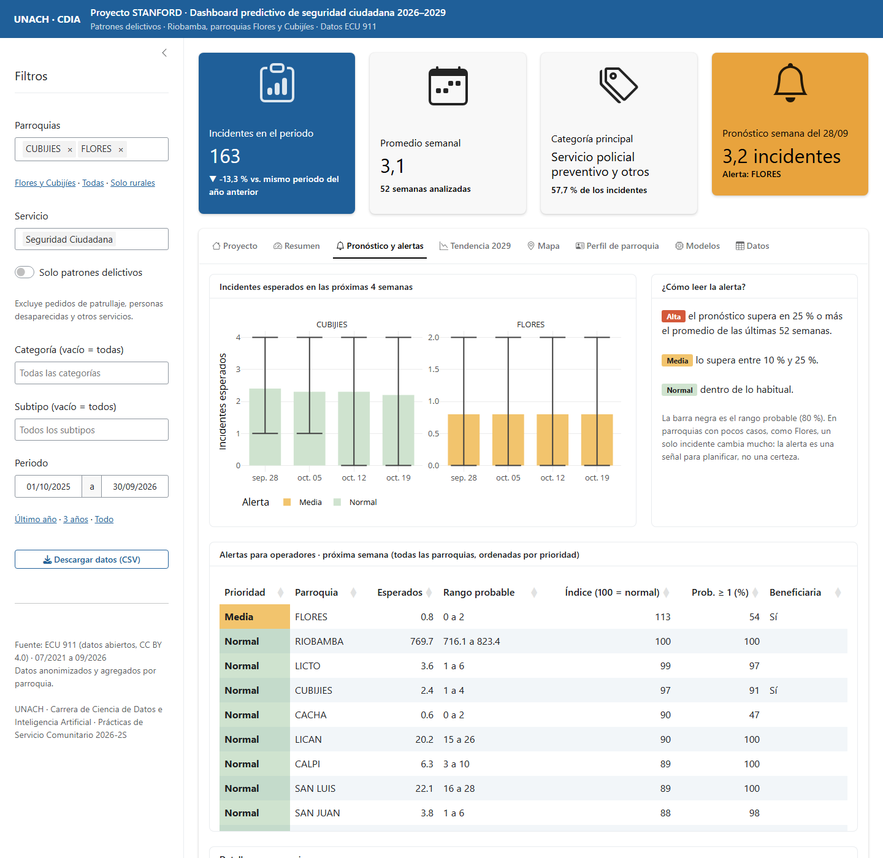
Pestaña Pronóstico y alertas
Cómo interpretar la alerta. El índice compara el pronóstico con el promedio de las últimas 52 semanas (100 = normal):
Alerta | Índice | Significado
Alta | 125 o más | Se esperan al menos 25 % más casos de lo habitual
Media | 110 a 124 | Entre 10 % y 25 % más de lo habitual
Normal | Menos de 110 | Dentro de lo habitual
Importante: una alerta no es una certeza. Es una señal para planificar patrullajes y acciones preventivas. En parroquias con muy pocos casos, como Flores, un solo incidente cambia mucho el índice. Conviene leer la alerta junto con el rango probable y la tendencia.

4.4 Tendencia 2029
Muestra los incidentes por mes: la línea gris es lo ocurrido y la línea roja la tendencia esperada hasta diciembre de 2029. Las bandas son el rango probable: la oscura al 80 % y la clara al 95 %. Debajo, una tabla con el total de cada año y su cambio frente al anterior.
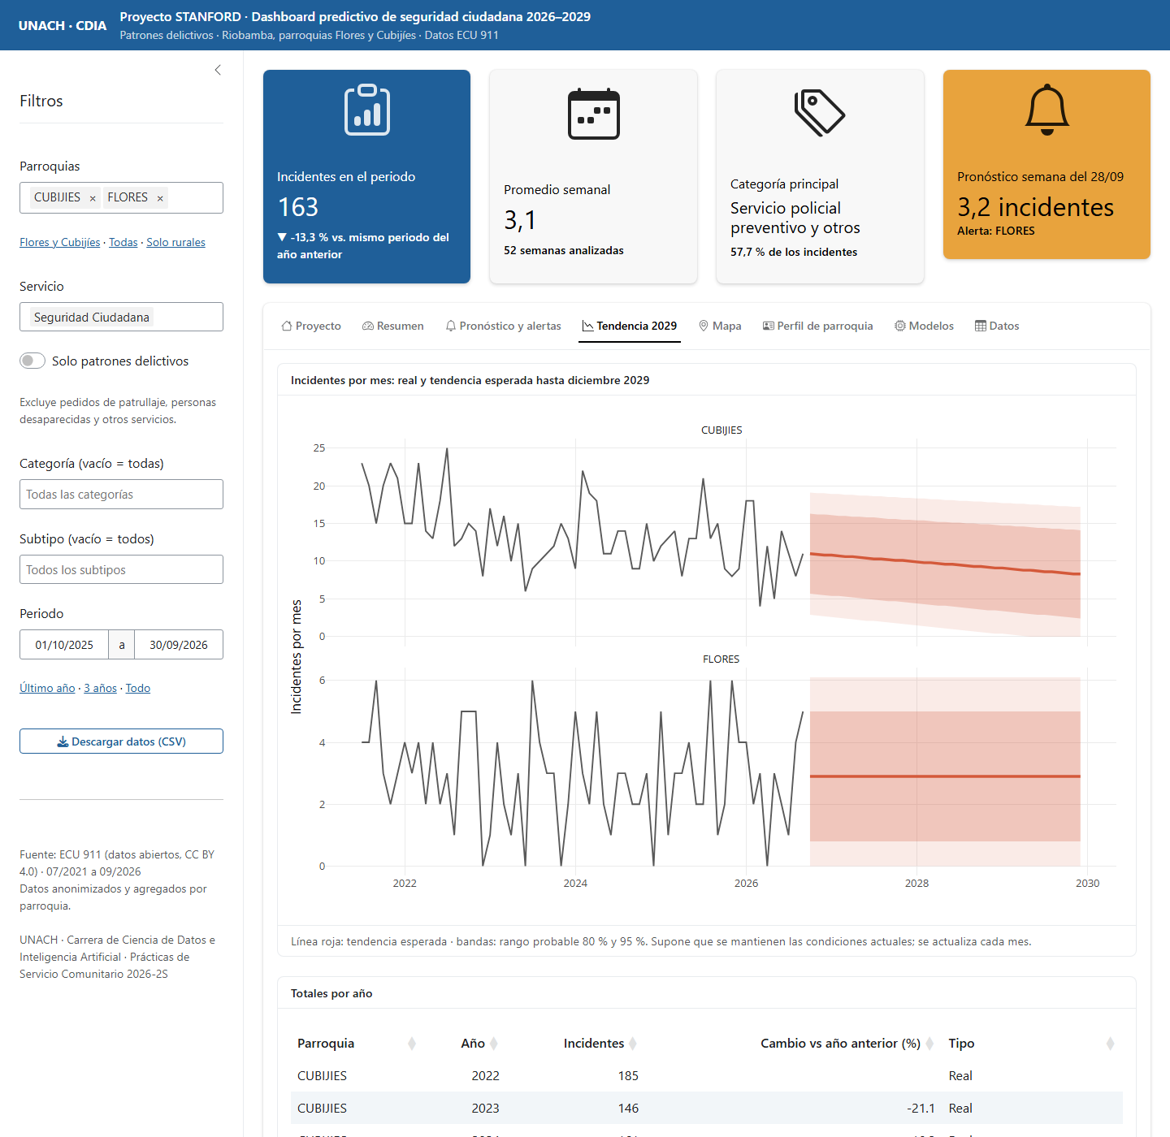
Pestaña Tendencia 2029
La tendencia supone que las condiciones actuales se mantienen. Mientras más lejos está el año, más ancho es el rango. Se actualiza cada mes con datos nuevos.

4.5 Mapa
Muestra las 12 parroquias de Riobamba sobre un mapa. En el recuadro Capa se elige qué colorear:
- Alerta próxima semana: verde, amarillo o rojo según la alerta.
- Incidentes del periodo: más oscuro significa más incidentes.
- Incidentes por km²: compara parroquias de distinto tamaño.
- Cambio esperado 2025-2029: azul si se espera que baje, rojo si se espera que suba.
Las parroquias elegidas en el filtro tienen borde azul. Al pasar el mouse se ve el detalle. Con el botón de pantalla completa se amplía.
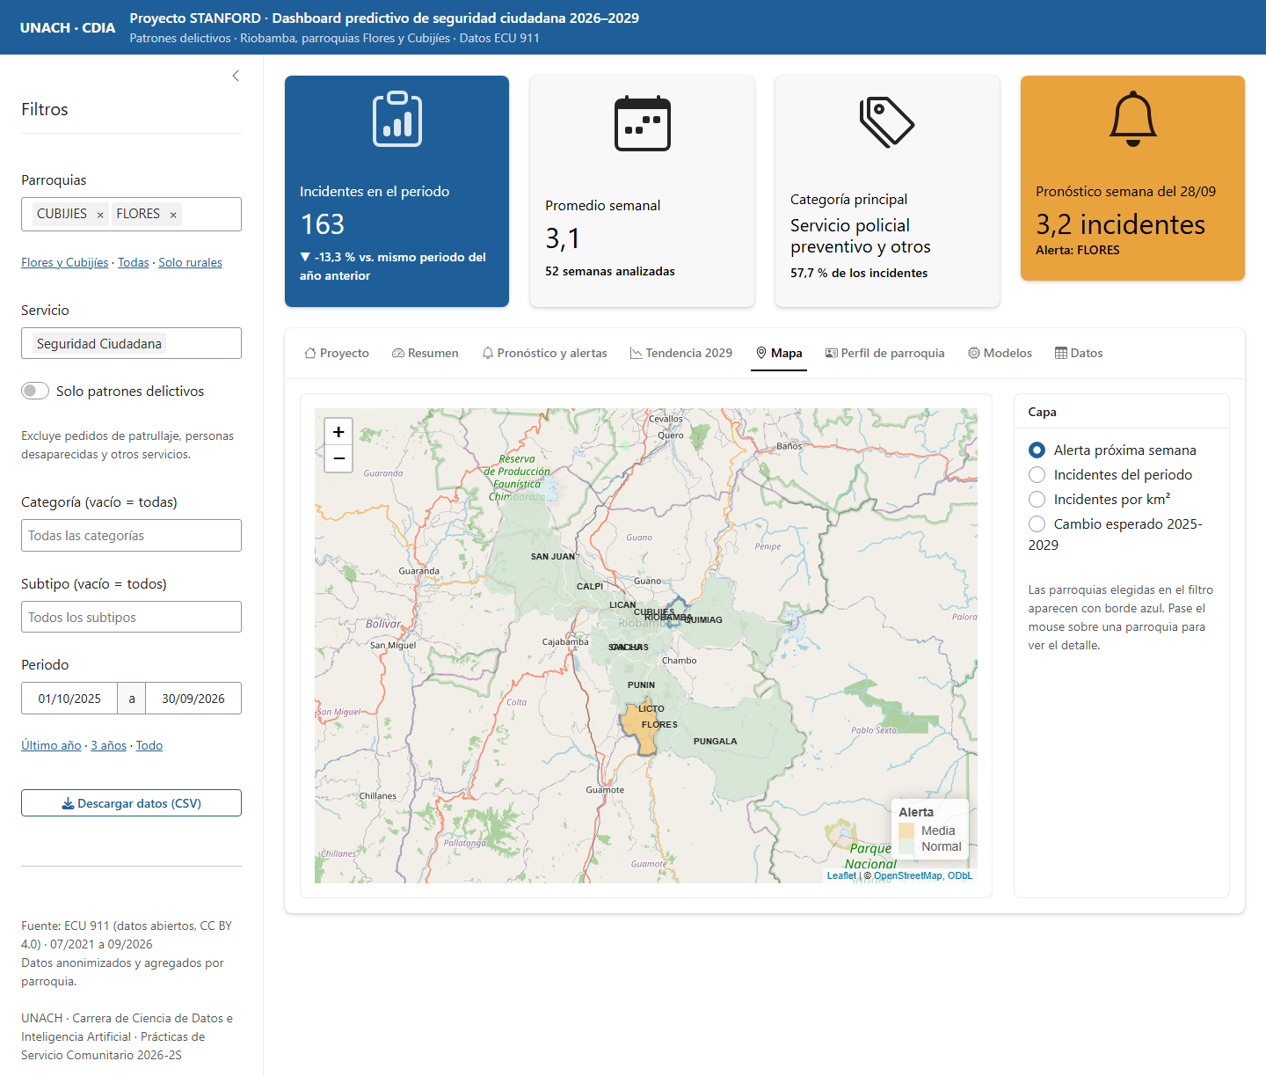
Pestaña Mapa

4.6 Perfil de parroquia
Una ficha de la parroquia elegida: total de incidentes, promedio mensual, participación en el cantón, tendencia a 2029, incidentes por año y categoría, día de la semana y la lista de subtipos más frecuentes (con buscador).
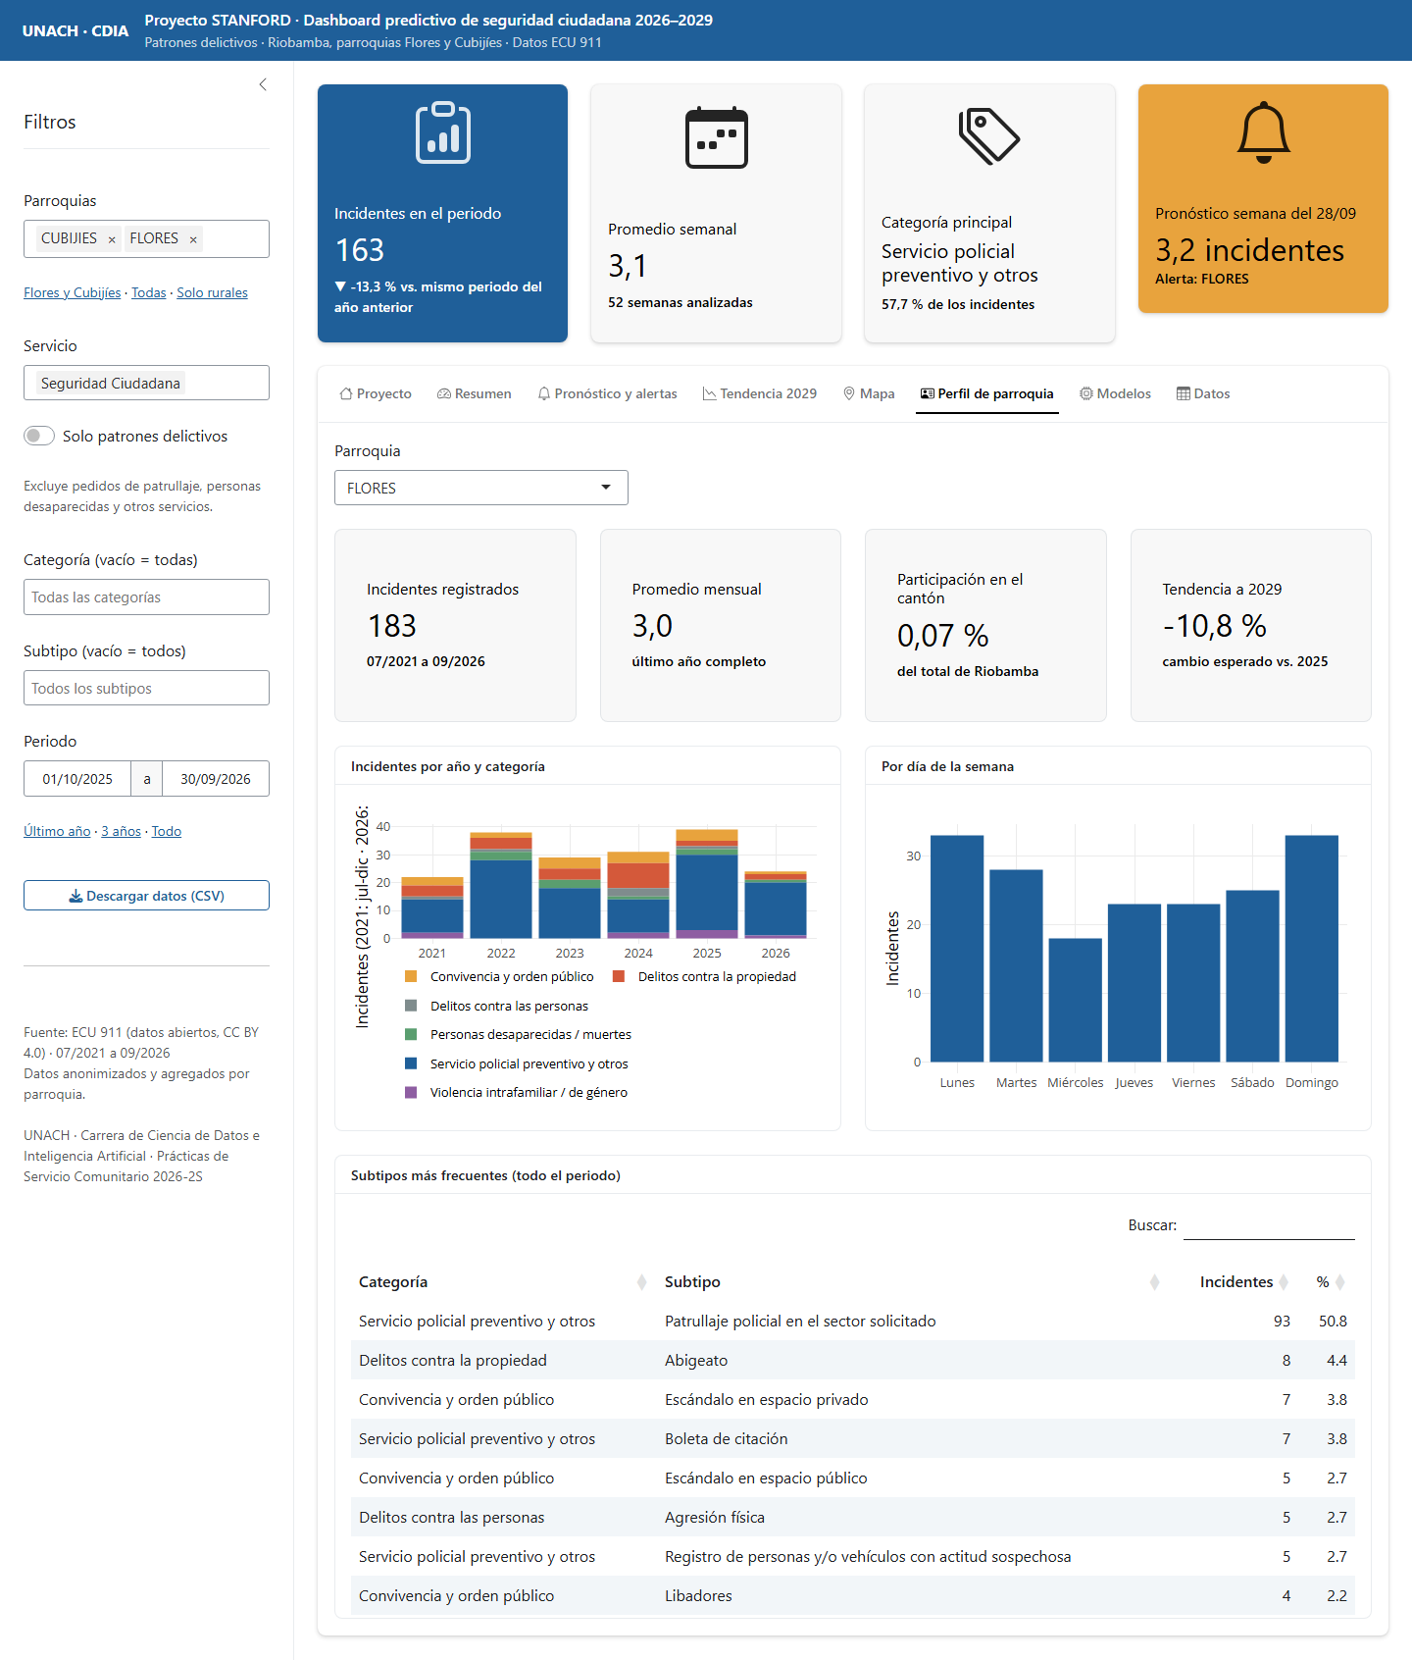
Pestaña Perfil de parroquia

4.7 Modelos
Muestra el error de cada modelo probado en el último año, junto con el modelo elegido. Incluye una explicación sencilla y un gráfico que compara la predicción (línea roja) con lo que realmente ocurrió (barras grises). Sirve para demostrar que las predicciones fueron evaluadas.
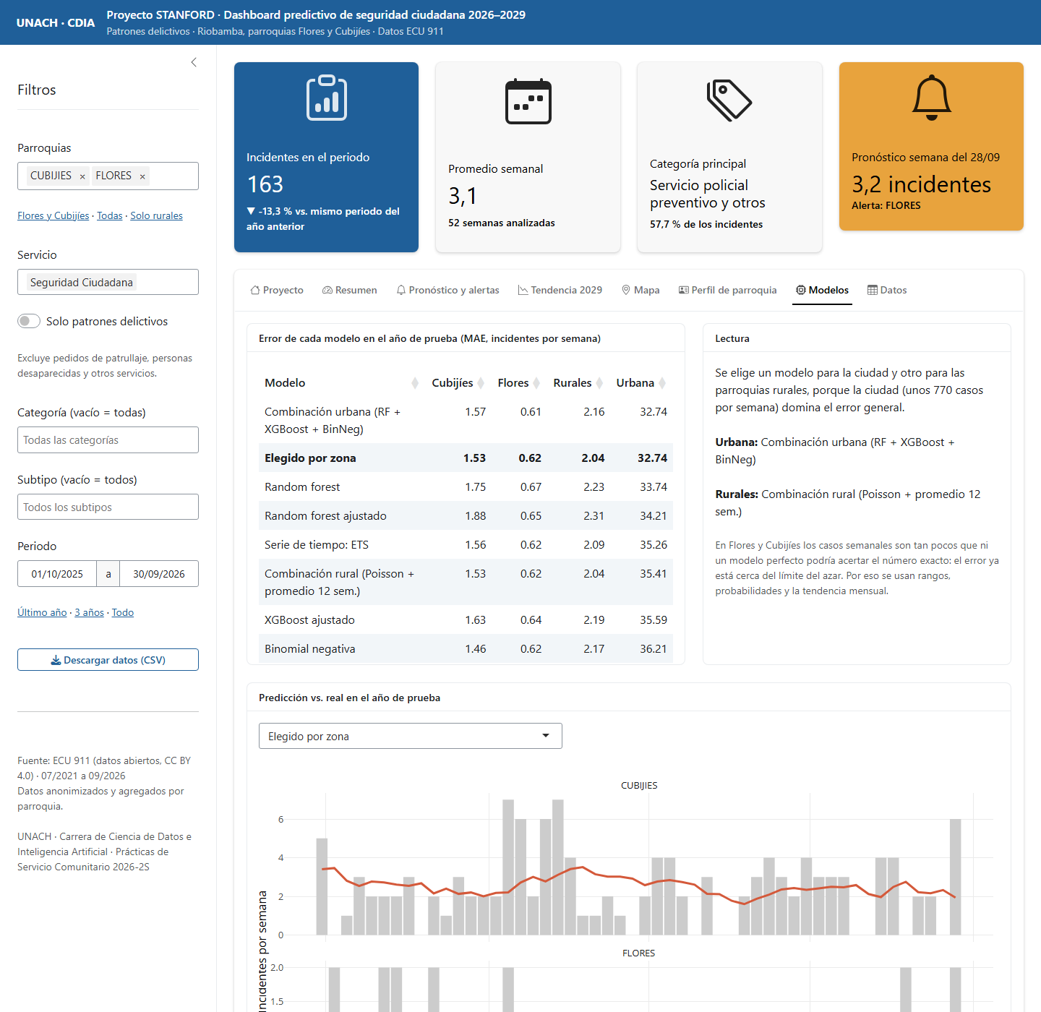
Pestaña Modelos

4.8 Datos
Una tabla con todos los registros que cumplen los filtros. Cada columna tiene su propio filtro y hay un buscador general. Para guardar los datos se usa el botón Descargar datos (CSV) de la barra lateral.
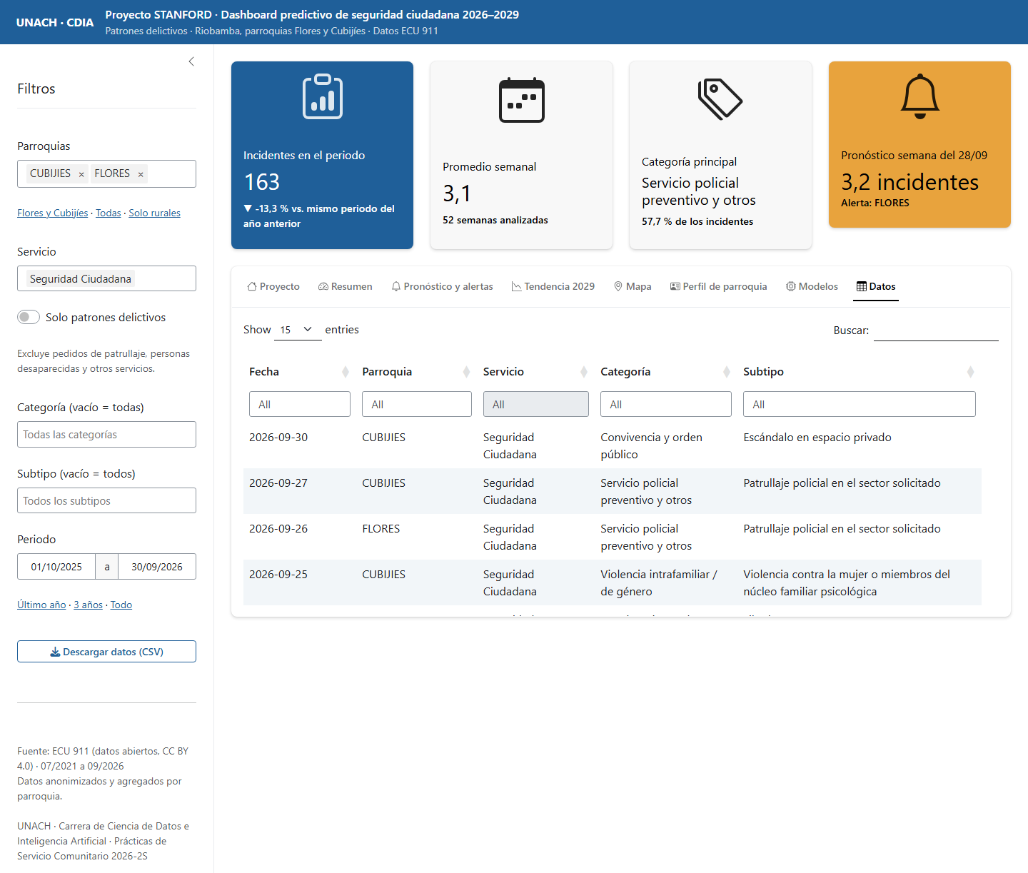
Pestaña Datos

5. Casos de uso frecuentes
¿Qué parroquias necesitan atención la próxima semana? Pronóstico y alertas → tabla “Alertas para operadores”.
¿Qué delitos predominan en Cubijíes? Activar Solo patrones delictivos → Perfil de parroquia → elegir CUBIJIES.
¿Los incidentes han subido o bajado este año? Periodo “Último año” → mirar el indicador “Incidentes en el periodo” (▲ / ▼ frente al año anterior).
¿En qué días conviene reforzar el patrullaje? Resumen → mapa de calor “¿Cuándo ocurren?”.
¿Cómo se espera que evolucione la seguridad hasta 2029? Tendencia 2029, o Mapa con la capa “Cambio esperado 2025-2029”.

6. Preguntas frecuentes
El dashboard no abre o dice que falta un archivo. Se deben haber ejecutado antes los scripts del proyecto (ejecutar_todo.R). Revisar también que la ruta de setwd() sea la de la carpeta del proyecto.
Un gráfico dice “Sin datos”. Los filtros son muy restrictivos (por ejemplo, un subtipo poco frecuente en un periodo corto). Ampliar el periodo o quitar filtros.
¿Por qué el pronóstico empieza en septiembre de 2026? Porque es el último mes de datos disponible. Al agregar los meses nuevos y volver a ejecutar el proyecto, el pronóstico se actualiza (ver el Manual técnico, sección 16).
¿Se pueden ver datos de personas? No. Los datos del ECU 911 están anonimizados y el dashboard solo muestra información agregada por parroquia, en cumplimiento de la Ley Orgánica de Protección de Datos Personales.

7. Fuente y licencia
Base de emergencias del Servicio Integrado de Seguridad ECU 911 (DA-ECU-001), datosabiertos.gob.ec, licencia CC BY 4.0. Periodo: julio 2021 a septiembre 2026.

